Приложение № 1
к Договору поставки сувенирной
и наградной продукции
от 23.08.2024 № 66/2024

СПЕЦИФИКАЦИЯ

№ п/п | Наименование продукции | Единица измерения по  классификатору |  | Количество | Цена  за 1 ед. изм. руб. | Общая стоимость услуг, руб. | Функциональные, технические и качественные характеристики продукции
Поставщиком должен быть разработан дизайн, макет наградной продукций для последующего письменного согласования с Заказчиком.
1 | Соревнования по рыбной ловле на призы Главы Надымского района «КЛЁВый НАДЫМ»
1.1 | Медали | шт. | 30 |  |  |  | Медаль (основа акрил прозрачный 5 мм: Соревнования по рыбной ловле на призы Главы Надымского района «КЛЁВый НАДЫМ»  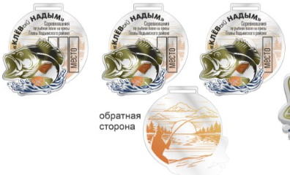  предварительное согласование с Заказчиком посредством электронной почты.
 | Кубки | шт. | 12 |  |  |  | 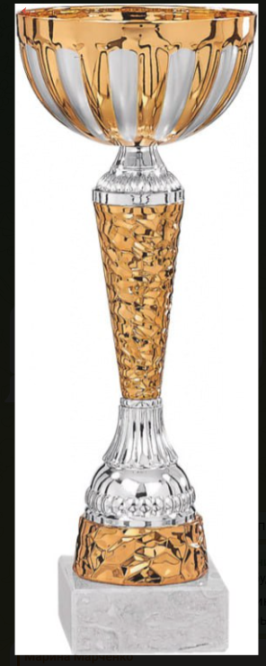  Кубок: цоколь – мрамор, чаша металл/пластик. Высота 31 см.
1.2 | Дипломы | шт. | 15 |  |  |  | Диплом с наименованием Соревнования по рыбной ловле на призы Главы Надымского района «КЛЁВый НАДЫМ  Разработка макета диплома. Изготовление клише. Изготовление сигнального образца и его предварительное согласование с Заказчиком посредством электронной почты.
1.3 | Рамки | шт. | 15 |  |  |  | Серебряные пластиковые рамки 21x30 (+/- 2 мм), формата – A,4 из классического округлого багета шириной 14 мм (+/- 2 мм).  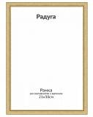  примерный эскиз выполнения работ
 | Статуэтки | шт. | 3 |  |  |  | Литьевой пластик, высота 20 см.  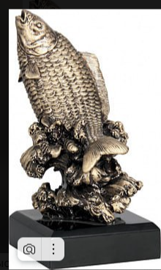
1.4 | Палатка 2-местная | шт. | 18 |  |  |  | Палатка туристическая, треккинговая, 2-местная, с тамбуром.  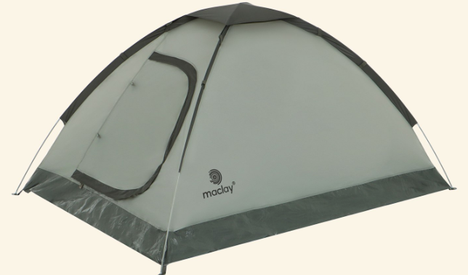
1.5 | Палатка 4-  местная | шт. | 3 |  |  |  | Палатка туристическая, треккинговая, 4-местная, с тамбуром.  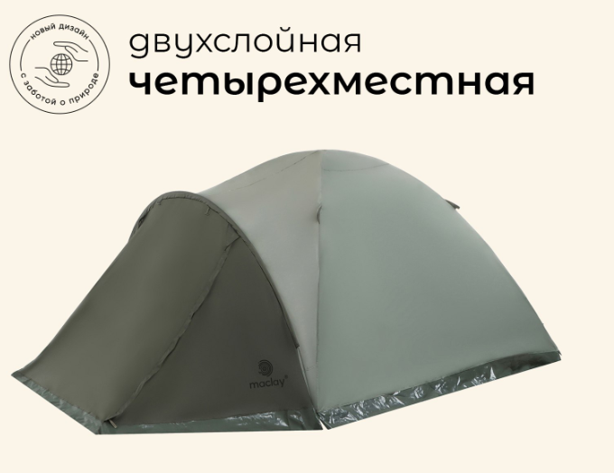
1.6 | Ланч-бокс | шт. | 200 |  |  |  | Ланч-бокс Neo можно брать с собой на работу, в школу, университет и командировки. Внутри прочной пластиковой емкости находятся снимаемая перегородка и вилка. Крышка с клапаном препятствует выпадению продуктов из бокса. Материал товара: пластик. Объем: 1000мл  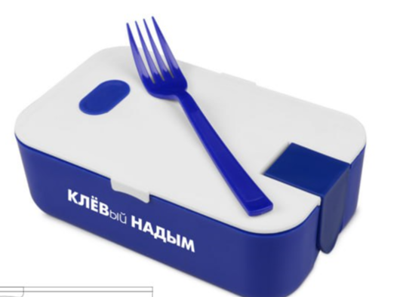
ИТОГО:
Итого: .
Заказчик Директор А.В. Карпов Исполнитель

